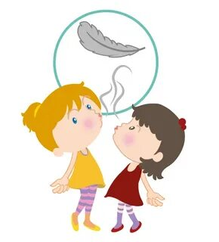  ДЫХАТЕЛЬНАЯ ГИМНАСТИКА | Воздушный шарик  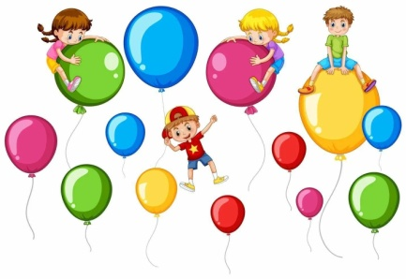  Ребенок лежит на коврике (на спине), руки на животе. Просим его представить, что у него вместо животика – воздушный шарик. Теперь на вдохе медленно надуваем шарик-животик, задерживаем дыхание, и потом шарик сдуваем – медленно выдыхаем воздух. Вдох ребенок должен делать через нос, а выдох через рот. Можно для наглядности положить на живот небольшую мягкую игрушку и наблюдать, как она поднимается и опускается при дыхании.
Волна  Ребенок лежит на полу, ноги вместе, руки по швам. На вдохе руки поднимаются вверх над головой, касаются пола, на выдохе медленно возвращаются в исходное положение. Одновременно с выдохом ребенок говорит "Вни-и-и-з"  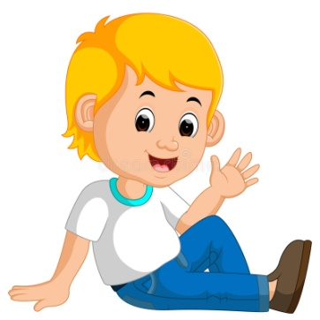 | Водолаз  Предложите ребенку представить, что он находятся в море и опускается под воду. Нужно сделать глубокий вдох и постараться подольше задержать дыхание.  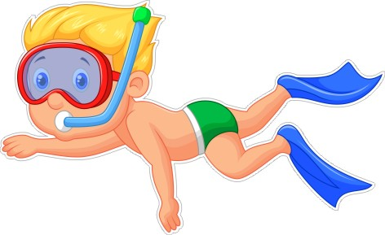
Часики  Ребенок стоит, ноги на ширине плеч, руки опущены. Попросим его изобразить часы. Размахивая прямыми руками вперед и назад, нужно произносить «тик-так»  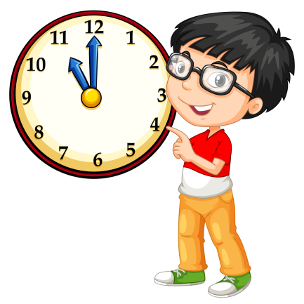 | Паровозик  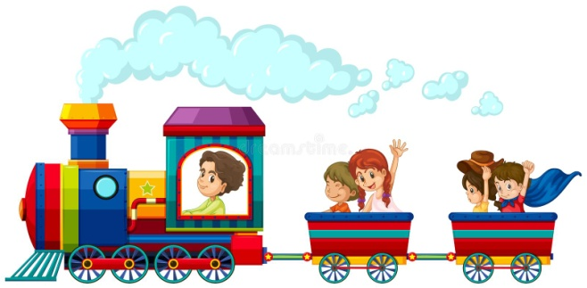  Просим ребенка изобразить паровоз. Ребенок идет, делая быстрые попеременные движения руками и приговаривая: «чух-чух-чух». Потом останавливается и говорит «ту-ту-тууу». Каждое упражнение выполняется 4-6 раз. Если ребенок устает, необходимо делать небольшие перерывы между упражнениями.
Хомячок  Предложите малышу изобразить хомячка – надо надуть щеки и пройти так несколько шагов. После чего, повернуться и хлопнуть себя по щечкам, таки образом выпустив воздух. А потом пройти еще несколько шагов, дыша носом, как бы вынюхивая новую еду для нового наполнения щечек.  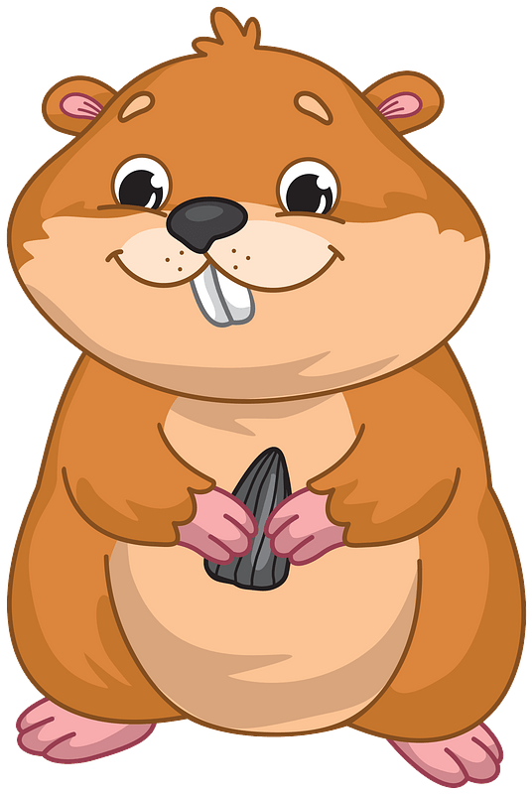 | Ворона  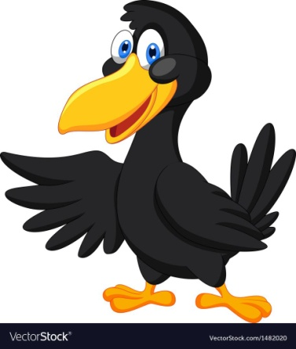  Ребёнок стоит, слегка расставив ноги и опустив руки. Делает вдох разводит руки широко в стороны, как крылья, на выдохе медленно опускает руки и произносит «каррр», максимально растягивая звук «р»

